# 交 通 运 输 部 办 公 厅

公 安 部 办 公 厅 文件 市场监管总局办公厅

交办运〔2018〕 125 号

交通运输部办公厅 公安部办公厅 市场监管总局办公厅关于进一步落实 道路货运车辆检验检测改革政策 有关工作的通知

## 各省 、自治 区、直 辖市 、新疆 生产建设兵 团交通运输厅 （局 、委） ，公 安厅（局） ，质量技术监督局（ 市场监督管理部 门）：

按照 国务院关于推进物 流 降本增效促进实体经济发展的部 署 要求 ，交 通运输部 、公安部 、质检总局联合印 发 了《关于加快推进道 路货运 车辆检验检测 改革工作的通知 》（交运发〔2017〕 207 号） ，部 署开展道路货运 车辆年检（安全技术检验） 和年审〈 综合性 能检测） 依法合并工作 。目前，各地货运 车辆年检和年审合并 改革政策〈以

下简称“两检合 一”政策） 落地实施取得初步成 效，但仍存在部分地 区贯彻 改革政策缓 慢 、落实不 到位 ，部 分货运车辆检验检测 机构 落 实政策不 积极 、不 彻 底 等 问题。为 确 保“ 两检合 一”政 策 不 折 不 扣 落实到 位，经交通运输部 、公安部 、市场监管 总局 同意 ，现就 有关 事 项通知如下 ：

－、限时推进“两检合 一”式检验检测机构实现“一次上线 、

次检测、一次收费”

加快推进道路货运 车辆“两检合一” 改革 ，2018 年 10 月 15 日 前，具备安检 、综 检“ 两检合 一”资质条件 的检验检测 机构（ 即 同一 企业 法人 ，同 时具备安检 、综 检两项 资质认定） 必须全面 实现“一次 上线 、一次检测 、一 次 收费”。省 级交通运输 、公安 、质监 主管 部 门 要进一步 完善 落 实举措 ，明确 责任部 门、责任 人 员和工作标 准 ，迅 速开展联合行 动 ，逐地逐站 落实，确保“两检合一”目标如期 实现 。

二、公开货运车辆“两检合一”检验检测机构名单

2018 年 10 月 10 日前 ，省级交 通运输 、公安 、质监 主管部 门要 通过政府部 门网站 、微信公众账号 、新闻 报刊 等途径 向社会公布本 省份具备安检 、综 检“两检合一”资质的货运 车辆检验检测 机构名 录 、联 系 电话及经 营地址，为 广 大车 主就近检车提供便利 。要加大 社会宣 传力 度 ，阐 明政策要 求 ，积极引 导广 大货 车 车 主选择 到 “两

检合 一”式 的检验检测 机构进行检验检测 ，便于实现“ 一次上 线 、一 次检测 、一次 收费”，减 少 检验检 测 排 队等 候 时 间 ，切 实减 轻 经 营 负担。

一 2 一

### 三 、逐站签署“两检合一”改革政策落地承诺书

2018 年 10 月 10 日前 ，各直 辖市及地 市级交 通运输 、公安 、质 监部 门联合与辖 区 内货运车辆检验检测 机构逐 站签订《 贯彻 落 实 道路货运车 辆“两检合 一” 改革政策承诺 书 》（ 式 样见附件〉 。对 于 具备安检 、综 检“两检合 一”资质的检验检测 机构 ，要承诺开展一 站 式检验检测 服务 ，优 化检验检测 内部流 程 ，实现 车 主检车“排 一 次 队、上 一次线 、交 一 次费气 2018 年 10 月 15 日前 ，各地 市级交 通 运输 、公安 、质监部 门要将本地 区检验检测 机构承诺 书 签订情况向 省级三 厅局报备 ，确 保实现本省份检验检测 机构全覆盖 。

对于未如期 落实 改革承诺事项 以及不 落实 改革政策的货车检 验检测 机构 ，各直 辖市及地 市级交通运 输 、公安 、质监部 门要联合 约谈 ，督促整 改；拒 不 整 改 的 ，质监 部 门暂停其检验检 测 资质 ，公 安 、交通运输部 门暂停采信其检验检测 报告 。

四、全面实施货车车主 “交钥匙工程”

各省级交 通运输 、公安 、质监 主 管部 门要迅速采取行 动 ，2018

年 10 月 15 日前 ，对同 时具备安检 、综 检“两检合一”资质的检验检 测机构全面 实施 车 主“交钥 匙工程” ，优 化货 车检验检测 服务流程 ， 全面 实现“一次上线 、一次检测 、一次 收费”。

检验检测 机构“交钥 匙工程” 落 实到 位的具体要 求是 ：车 主 到 “两检合一” 式检验检测 机构后 ，只排 一次 队、只交 一次费 ，全部 货 车安检 、综 检检验检 测 事 宜由检验检 测机构工作 人 员 一次性 办 结

（车辆 可以在不 同车 间 、检验检 测设施设备问 转 换 ，由工作人 员统

- 3 一

一 负责） ，同 时取得安检 、综 检两份检验检测 报告，对同 一检测 项 目 不得重 复收费 。

五、加大检验检测改革政策落实情况的监督考核 各地交通运输 、公安 、质监部 门要督促检验检测 机构公开检验

检测项 目、收费标准，并签署承诺 事项，在 办事大厅 、等 候区域等 场 所悬挂标语 、设置展板，宣 传 改革政策 ，公示 合并的检验检测 项 目， 主动接 受监督。

省级交通运输 、公安 、质监 主管 部 门要联合组 织开展改革政策 落实 情况明察 暗访 ，建 立“两检合一”政 策 落实举报制 度 。收到 政 策不 落实 、歪 曲政 策 、顶 风作 案 等 举报 线 索 ，要 迅速调 查 、严 肃 处 理 、公开 曝光 ，确 保 改革政 策 真 落地 、不 反 弹 。交 通运 输部 、公安 部 、质检总 局将视 情对各地政策 落实 情况进行监督检查 ，对于工作 不 力 的省 份 ，三 部 局 将 组 织 联 合 约 谈 ，并 通 报 所 在 地 省 级人 民 政府 。

六 、严格规范检验检测机构管理

对于 已取得资质认定证书 的安检 、综 检机构，凡符合有关 技术 标准的 ，有关地 方公安 、交通运 输部 门应及 时 与 其联 网；各级管 理 部 门不得以任何理由限制 检验检测 机构 与 其联 网 。2018 年 12 月

31 日前 ，确 保实现 15 个以 上省份实 现省 内综 检联 网和异地年 审。

2019 年 12 月底前 ，全面 实现货运车辆综 检全国联 网和通检 。 禁止指定或 变 相指定货运 车辆检验检测 机构 。各省级交通运

输 、公安 、质监 主管部 门要公开监督电 话 ，发现指定检验检测 机构 、

## 破坏市场公平竞 争秩序 等问题的 ，一律严 肃处理 并公开通报 ；对 于 有关部 门人员违反廉洁 纪律 、滥 用 职权 、干 扰 市场 的 ，依 法依规追 究相关 人员责任 。

各省级交通 运输 、公安 、质监 主 管部 门要切 实提高 政 治站位 ， 强化责任担 当 ，形成 部 门合力 ，紧 盯政策落实 。要按照 规定时 限要

求 ，明确责任部 门 ，制 定细化 落实方案 ，认真部 署落实 ，确保按期保 质保量 完成“两检合一”政策落地工作 。2019 年 6 月底前 ，各省 级 交通运输 、公安 、质监 主管部 门应 于每月底前将改革进展 情况分别 报送交通运输部 、公安部 、市场监管 总局 。

附件 ：贯彻 落 实道路货运 车 辆 “两检合 一” 改革 政策 承诺 书

（式样）

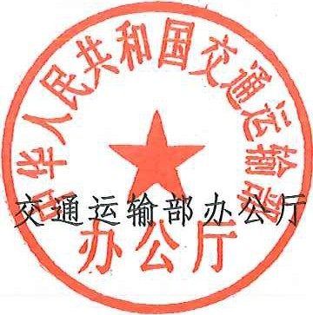 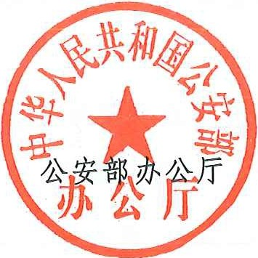 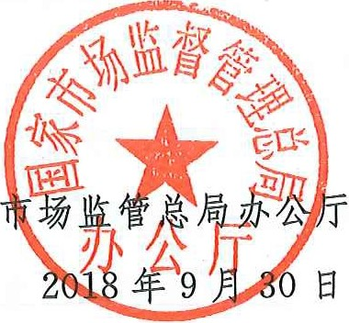

## （此件公开发布）

,,

- 5 一

#### 附件

贯彻落实道路货运车辆“两检合一”改革政策 承 诺 书

#### （式样〉

为 贯彻《 国务院办公厅 关 于进 一步 推进 物 流 降本增效促进 实 体经济发展的 意见》《 交通运输部 公安部 质检 总局 关 于加快推进 道路货运 车辆检验检测 改革工作的 通知》以及《 交通运输部 办公厅 公安部 办公厅 市场监 管 总 局 办公厅 关 于进 一步 落 实道路货运 车 辆检验检测 改革政策有 关 工作的通知》有关 要求 ，落实道路货运车 辆检验检测 改革政策要求 ，为 道路货运经 营者提供更加优 质、便捷 的检验检测服务，本检验检测 机构郑 重做出 以下承诺 ：

一 、保证 向货运车辆送检人员介绍 道路货运 车辆“两检合 一” 改革政策 。

二 、保证公开货运 车辆检验检测 项 目、收费 标准 和服 务流 程 ， 并在醒 目位置宣传“两检合一”改 革政策 。

三 、保证贯彻 落实货运车 辆“两检合 一”改革政策 ，不 重 复检验 检测 ，不 重 复收费 ，不 哄抬价格 。

四、保证实 施 车 主“交钥 匙工程”，简化 服务流 程 ，实行 一站 式 服务，力 争车 主满 意（本条仅适用 于 同 时具备“安检”和“综 检”资质 的检验检测机构） 。

五 、保证所 出具的检验检 测 报告真 实 、有 效，对检验检 测 结果

一 6 -

## 承担法律责任 。

以上承诺 事项 ，本机构 将严 格遵 守 ，并 自觉 接 受 社会各界监

督 ，随 时接受政府部 门监督检查 ；如有违反 ，愿承担相 应 法律责任 。

承诺单位〈 盖章） ： 法定代表人（签字） ：

### 年 月 目

一 7 一

抄送 ：国务院办公厅督查室 ，部公路科 学研 究 院 、中 国交通通信信息 中心，部 办公厅 。

交通运输部 办公厅 2018 年 9 月 30 日 印发

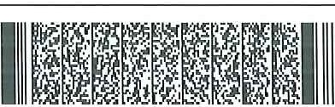

二 8 一